武汉纺织大学
计算机与人工智能学院
Web开发课程设计报告
2020 ~2021学年第2学期

课程设计题目 | 在线购物商城系统
学生姓名 | 龚君慧
指导教师 | 黄俊杰
评定成绩
填写时间 | 2021年6月28日

摘 要

21 世纪是信息和技术发展飞快的时代,网站信息技术是最璀璨的技术之一，同时也给我们的生活带来很多意想不到便捷，这使得很多人看到了这块奶酪，同时很多用户通过网站来认识世界。
本设计主要讲述基于springBoot这一新型的框架，对网上购物商城的设计与开发进行了一些论述，包括了系统的设计和实现一共两个大部分，设计部分主要对系统和数据库的分析与设计进行了描述；实现部分主要包括系统的各个功能的实现。
网上购物商城包括两大模块：前台用户模块和后台管理员模块，前台用户可以通过浏览器客户端页面进行登陆和一系列的购物操作。后台管理员可以查看所有用户的所有信息；可以对网站中所有的商品分类进行修改，同时也可以对所有用户的订单状态进行查看。系统使用myBatis对数据进行封装和操作，该系统运用MySql数据库进行数据的维护。

关键词：MySql数据库，JAVA，网上购物商城

ABSTRACT

The 21st century is the era of information and technology to develop fast, website information technology is one of the most dazzling technique, but also convenient to our life brings a lot of unexpected, this makes a lot of people see this piece of cheese, and many users through the website to know the world. rThis design focuses on sprineBoot based, the framework of the new type of design and development of online shopping mall with some, including the system design and implementation of a total of two parts, part design mainly for the analysis and design of the system and database are described; Part mainly includes the system of the realization of the function of each. tOnline shopping mall includes two modules: foreground user module and the background administrator module, the front desk page of the user can through the browser client to land and a series of shopping. Administrators can view all the information for all users; Can modify all the classification of goods in the site and at the same time also can be check the order status to all users. To encapsulate data and operations, the system use MySql database data, maintenance.

Keywords：MySql，Java，CLOTHING SALES SYSTEM
目 录

1 引言 1
1．1 在线购物商城系统开发背景 1
1．2 系统开发的目的与意义 1
2 系统技术概括 2
2．1 系统前端技术概括 2
2.1.1 Thymeleaf模板 2
2.1.2 Bootstrap 框架 2
2．2 系统后端技术概括 2
2.2.1 MySQL 数据库 2
2.2.2 SpringBoot 框架 3
2.2.3 Mevan 架构 3
2.2.4 MyBatis 框架 4
3 系统分析与设计 4
3．1 在线购物商城系统概述 4
3．2 在线购物商城系统需求分析 5
3.2.1 用户需求分析 5
3.2.2 管理员需求分析 5
3．3 系统设计 6
3.3.1 数据库设计 6
3.3.2 用户功能设计 6
3.3.3 管理员功能设计 6
4 系统实现 7
4.1系统功能模块图 7
4.2系统前台商城系统功能实现 8
4.2.1用户登录功能 8
4.2.2 商城首页 8
4.2.3 商品搜索 9
4.2.4 购物车 10
4.2.5 订单结算 10
4.2.6 订单列表 11
4.3系统后台管理系统功能实现 12
4.3.2 轮播图管理 12
4.3.1管理员登录 12
4.3.3商品分类管理 13
4.3.4 商品管理 13
4.3.5 商品信息编辑 14
4.3.6 订单管理 15
5 总结 15
参考文献： 16

1 引言

1．1 在线购物商城系统开发背景
互联网的兴起给世界带来了巨大的改变，沟通方式、交通方式,支付方式都带来了骨灰级的改变，不在像古时候一封信书传递要耗费好几日时光，而现在一秒的时间就可以进行通信，或者购物，网络已经成为我们生活的必须品。
互联网可以大大地帮助创造公平的竞争环境，使小型公司和独资公司能够争夺过去只能由大型公司获得的业务。独资从业者和小型事务所如果能加入一个好的互联网营销策略，仍然有机会利用互联网脱颖而出，实现差异化发展。所以在线购物商城系统具有一定的社会意义，能够解决实际问题。

1．2 系统开发的目的与意义
互联网的飞速发展为网上商城带来了无限的可能，这种足不出户便能轻易货比三家的网上购物方式越来越受到大众的喜爱，为了迎合市场的需要越来越多的网上商城不断优化自身不断探索用户的喜好来更方便地为客户服务。
和传统的销售相比，互联网的宣传成本更低，交互性更强。传统媒体的宣传价格较高，虽然覆盖面广但是针对性不强，而互联网可以实现点到点的宣传和服务。总之,网上购物已经突破了现在传统商业的障碍。它对消费者、企业具有很大的影响力。这是经济时期实现"多赢"效应的理想模式。站在程序员的立场上来看,设计和开发一个消费者的在线购物网站是非常有必要的。此外,这对于21世纪相信科学技术的发展也是一个很好的助力，这也将更为符合市场的走向。

2 系统技术概括

2．1 系统前端技术概括

2.1.1 Thymeleaf模板
Thymeleaf是一款用于渲染XML/XHTML/HTML5内容的模板引擎。类似JSP，Velocity，FreeMaker等，它也可以轻易的与Spring MVC等Web框架进行集成作为Web应用的模板引擎。与其它模板引擎相比，Thymeleaf最大的特点是能够直接在浏览器中打开并正确显示模板页面，而不需要启动整个Web应用。

2.1.2 Bootstrap 框架
Bootstrap 是基于 HTML、CSS、JavaScript 开发的简洁、直观、强悍的前端开发框架，使用该框架使得 Web 开发更加快捷。它提供了优雅的 HTML 和动 态 CSS 语言 Less 写成的 CSS 规范。通过 Bootstrap 框架和 CSS，JavaScript 的组合使用，可以在确保美观的同时又节约开发的时间，对于一些轻量级的前端开发来说是十分推荐的选择

2．2 系统后端技术概括

2.2.1 MySQL 数据库
数据库分为关系型数据库和非关系型数据库。
MySQL 使用 C 和 C++编写，并使用了多种编译器进行测试，保证了源代码的可移植性，使得它能够支持大多数的操作系统。 MySQL 所使用的操作语言是用于访问数据库的最常用标准化语言SQL语言。由于其体积小、速度快、总体拥有成本低，尤其是开放源码这一特点，一般中小型网站的开发都选择 MySQL 作为网站数据库。虽然 MySQL 与其他的 大型数据库比有所不足，但对于个人开发者，MySQL 数据库包含了个人开发 所需的全部功能，并且它是免费开放的，降低了学习成本。也正是出于上述原因，我在律师信息管理系统中选择了 MySQL 数据库为项目的数据库。

2.2.2 SpringBoot 框架
SpringBoot基于Spring4.0设计，不仅继承了Spring框架原有的优秀特性，而且还通过简化配置来进一步简化了Spring应用的整个搭建和开发过程。另外SpringBoot通过集成大量的框架使得依赖包的版本冲突，以及引用的不稳定性等问题得到了很好的解决。
SpringBoot框架中还有两个非常重要的策略：开箱即用和约定优于配置。开箱即用，Outofbox，是指在开发过程中，通过在MAVEN项目的pom文件中添加相关依赖包，然后使用对应注解来代替繁琐的XML配置文件以管理对象的生命周期。这个特点使得开发人员摆脱了复杂的配置工作以及依赖的管理工作，更加专注于业务逻辑。约定优于配置，Convention over configuration，是一种由SpringBoot本身来配置目标结构，由开发者在结构中添加信息的软件设计范式。这一特点虽降低了部分灵活性，增加了BUG定位的复杂性，但减少了开发人员需要做出决定的数量，同时减少了大量的XML配置，并且可以将代码编译、测试和打包等工作自动化。

2.2.3 Mevan 架构
Maven是一个项目管理工具，它包含了一个项目对象模型 (Project Object Model)，一组标准集合，一个项目生命周期(Project Lifecycle)，一个依赖管理系统(Dependency Management System)，和用来运行定义在生命周期阶段(phase)中插件(plugin)目标(goal)的逻辑。当你使用Maven的时候，你用一个明确定义的项目对象模型来描述你的项目，然后Maven可以应用横切的逻辑，这些逻辑来自一组共享的（或者自定义的）插件。
Maven 有一个生命周期，当你运行 mvn install 的时候被调用。这条命令告诉 Maven 执行一系列的有序的步骤，直到到达你指定的生命周期。遍历生命周期旅途中的一个影响就是，Maven 运行了许多默认的插件目标，这些目标完成了像编译和创建一个 JAR 文件这样的工作。
此外，Maven能够很方便的帮你管理项目报告，生成站点，管理JAR文件，等等。

2.2.4 MyBatis 框架
MyBatis 框架是基于 Java 的持久层框架，用于定制化 sql、存储过程以及高级映射。相比传统的持久层操作，MyBatis 框架下的持久层操作更为简单易学。只需要几个 jar 包和几个配置文件将可以成功搭建出所需的环境。搭建完环境后，开发者就可以开始 sql 映射文件的编写。由于 MyBatis 把 sql 语句统一在这些 sql 映射文件中，实际操作中的编写和管理起来也更为方便。
MyBatis 框架的框架架构流程如下：
（1）加载配置：在开启项目后，服务器会读取我们实现配置的文件以便在
后面进行启用。
（2）sql 解析：当前台发送请求调用了事前设定的持久层对象的方法时，会根据方法名称在 sql 映射文件中找出 ID 与之相同的部分，之后传入参数，进行解析，得到最终要执行的 sql 语句和参数。
（3）sql 执行：将之前 sql 解析得到的参数整合到 sql 语句中，然后执行 sql语句。
（4）结果映射：将操作数据库的结果按照映射的配置进行转换，可以转换成 HashMap、JavaBean 或者基本数据类型，并将最终结果返回。

3 系统分析与设计

3．1 在线购物商城系统概述
在线购物商城系统是基于springboot 框架，MyBatis 框架，Mevan 架构。采用B/S架构，以 Java 为主要开发语言，以 MySQL为数据库集合 Bootstrap，Thymeleaf 等前端框架而成的网站应用。
该系统希望为时下的人们提供一个购物便利，消费者可以登录个人账户，浏览，查找，购买想要的物品。而后台管理人员则可以设置商品，对商品进行分类管理，可以进行订单的管理。

3．2 在线购物商城系统需求分析

3.2.1 用户需求分析
用户需求是在线购物商城系统是该系统需要解决的主要需求之一，可能的 需求如下：
（1）登录注册：用户在查看商品信息时可以不进行登录，以游客模式进行使用，只有当需要购买物品时再进行登录。
（2）浏览商品：用户可以浏览商品。
（3）商品搜素：用户在浏览商品时，商品的的数量过多会使得用户查看起来很不方便，通过搜索商品属性，来节省用户的时间。
（4） 购物车：商品选择加购会放入购物车。
（4）订单结算：在选择好所要购买的商品之后，可以进行结算。
（5）订单列表查看：用户可以看到已付商品和已提交未付的商品订单列表。

3.2.2 管理员需求分析
管理员的功能需求分析如下：
（1）登录：管理员需要登录进入系统。
（2）订单管理：对用户购买的物品的订单进行处理。
（3）商品管理：对上架商品的管理。
（4）轮播图管理：依据时节，活动对轮播图进行管理。
（5）商品分类：对上架商品进行分类管理。
（6）商品信息编辑：编辑修改商品的信息。

3．3 系统设计

3.3.1 数据库设计
数据库设计是在线购物商城系统重要设计部分，需要根据系统中所需的功能来设定数据库中具体的数据表数量及其属性，整个系统中的数据交互都需要借助数据库实现，在线购物商城系统数据库采用MySQL数据库进行实现。
（1）User 表（用户账号信息表）： User 表记录了包括用户和管理员在内所有用户账号的信息。
（2）Goods 表（商品表）：记录商品的id，价格，数量。
（3）ordel表（订单信息表）：商品名称，信息，数量，价格

3.3.2 用户功能设计
基于用户可能的需求，进行用户的功能设计。
首先系统设定用户在未进行登录时仍然可以以游客模式在主页面浏览商品信息，而当用户想要购买时则必须进行登录操作。进行登录操作时，首先用户需要之前在系统进行过注册操作。初次注册时需要用户输入自己的电话及之后登录所用的密码再进行确认，进行注册后才可以使用登录操作。而用户在注册拥有账号之后，在登录页面输入电话号码、预设的登录密码及验证码即可以进行登录操作。用户在登录之后，可以继续查看浏览商品信息，可以使用搜索功能进行物品搜索，此时用户可以加购想要的物品到购物车。并且用户可以使用个人订单管理进行订单结算。

3.3.3 管理员功能设计
基于管理员可能的需求，进行管理员的功能设计。
管理员需要对用户购买的物品的订单进行处理，对商品进行管理，选择上架或者下架商品，修改编辑商品信息，依据时节、活动还要对轮播图进行管理，将商品进行分类管理。

4 系统实现

4.1系统功能模块图
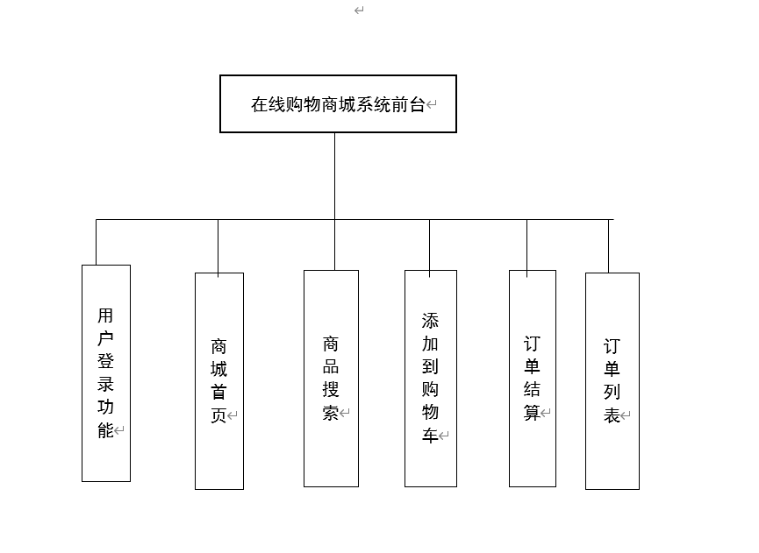
图4.1 前台模块图
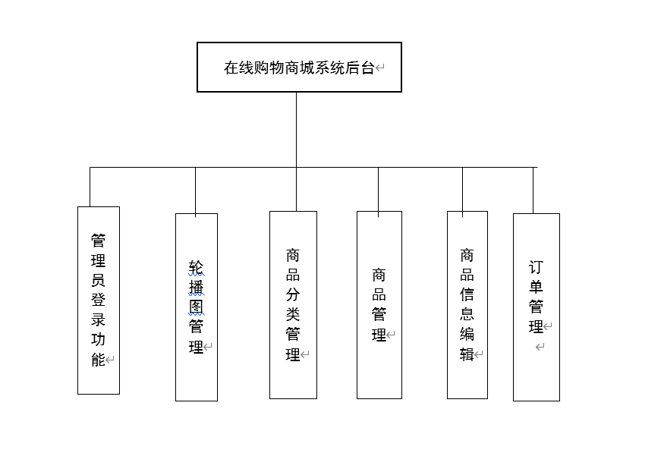
图4.1 后台模块图

4.2系统前台商城系统功能实现

4.2.1用户登录功能
在网上商城系统中用户属于整个系统的服务对象，用户登陆功能必不可少，提供用户登陆功能记录每个用户的购物习惯，同时也访问商家统计商品热卖情况，其实为后来的个性化推荐做了充分的准备，用户的登陆功能要确保每个用户购买的商品都是在自己的账号下，同收藏的商品也是属于个人的，给用户带来良好体验。登陆功能尽可能保护用户的安全，不让密码泄露和对每个登陆用户进行验证是否已经是注册的合法账号。
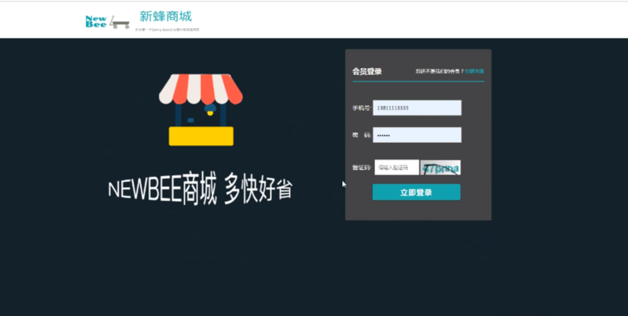
图4.2.1 用户登录页面功能

4.2.2 商城首页
提供一个网站首页，显示该企业的商标，该网站用户的登录，注册，所有商品的一级分类，热门商品和最新商品的展示等。
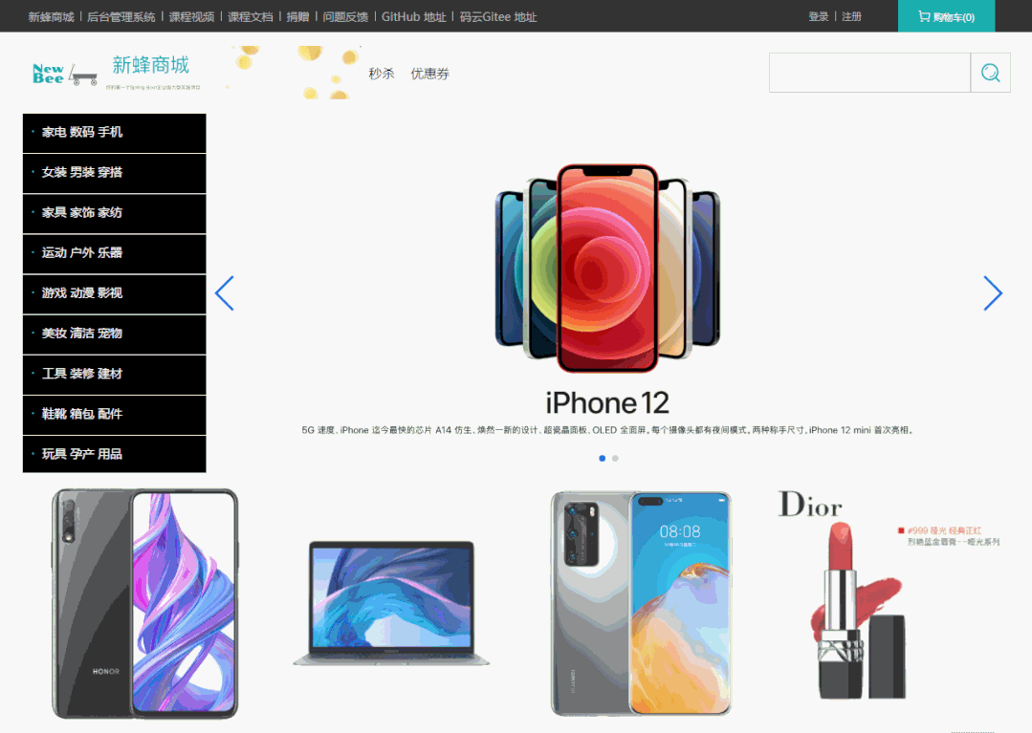
图4.2.2 商城首页

4.2.3 商品搜索
此功能是在大量的商品中快速找到用户想要的商品的最快的方法，用户可在商品搜索栏输入关键字，点击搜索，系统即可为其呈现想要的商品。
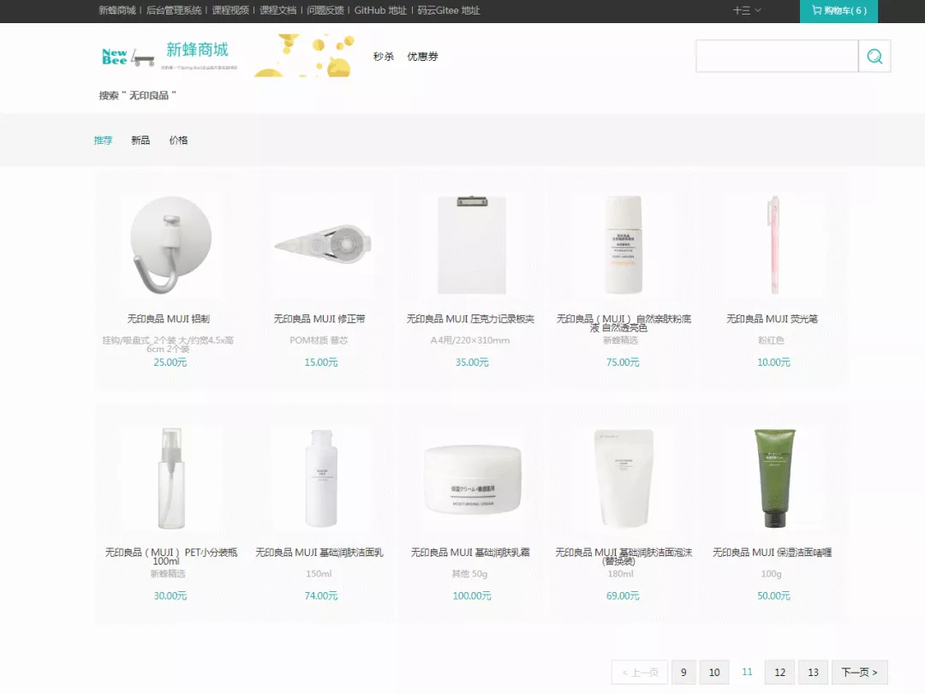
图4.2.3 商城搜索功能

4.2.4 购物车
对于中意的宝贝，系统提供了购物车功能。用户可以通过单击产品列表页面底部的“添加到购物车”将产品放入购物车。即用户可以将自己比较纠结或者暂时不想购买的商品加入购物车，日后在做定夺，方便下次购买。
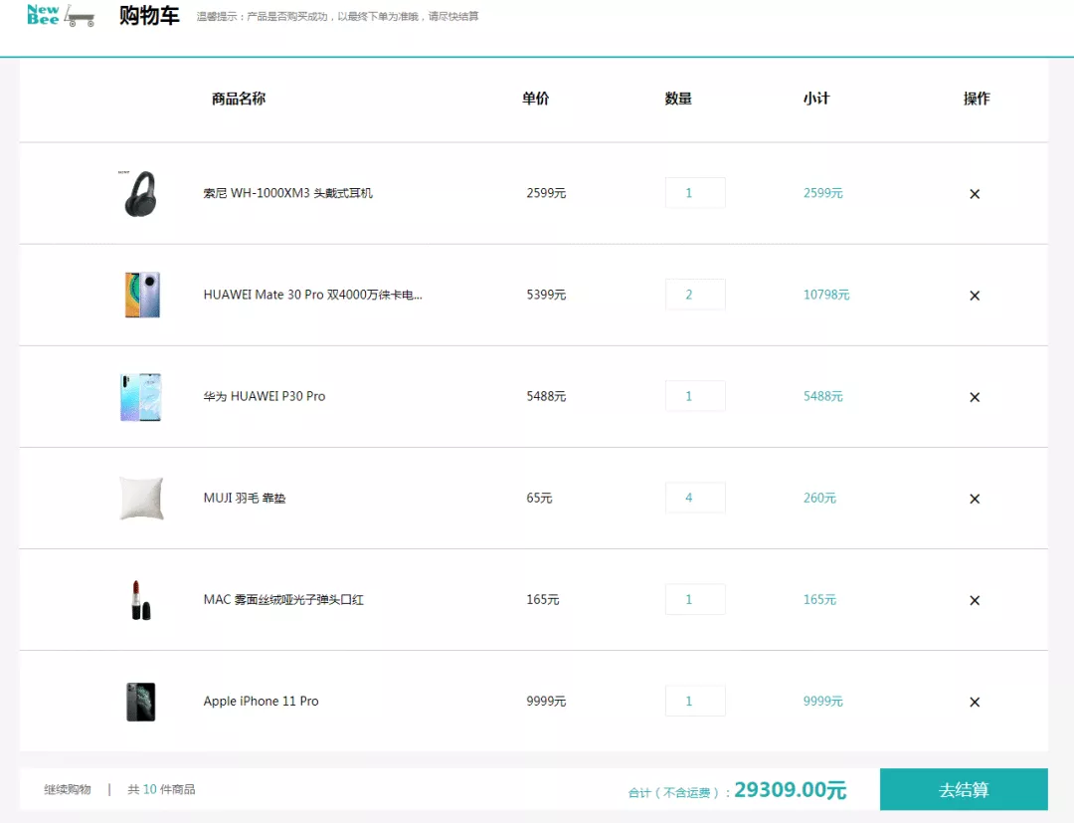
图4.2.4 商城搜索功能

4.2.5 订单结算
系统为用户提供了支付功能，用户再找到自己所钟意的商品之后，可以选择支付，购买商品，完成本次操作。
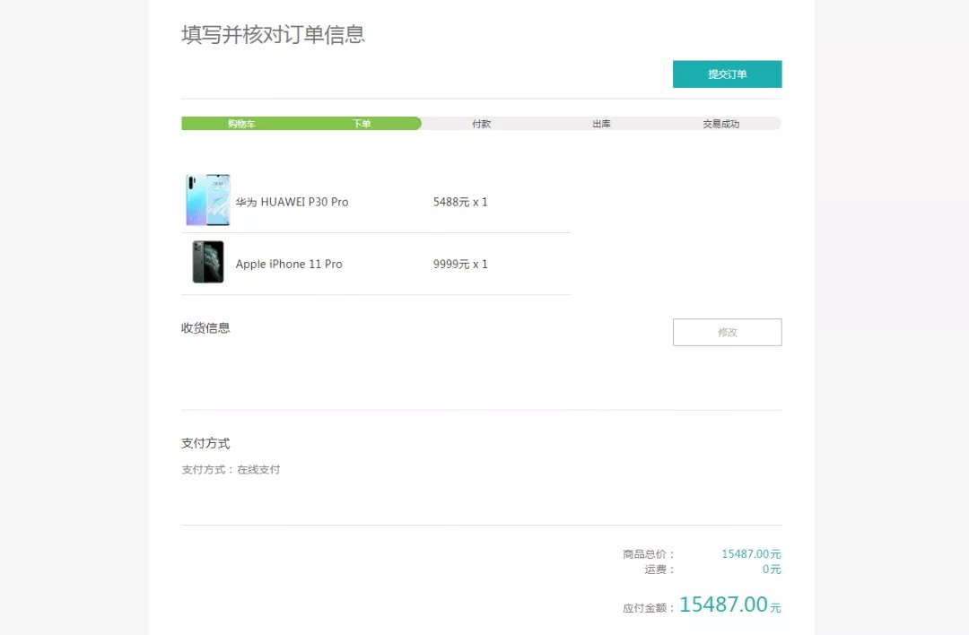
图4.2.5 订单结算功能

4.2.6 订单列表
用户已购买或者提交订单未支付的列表显示。
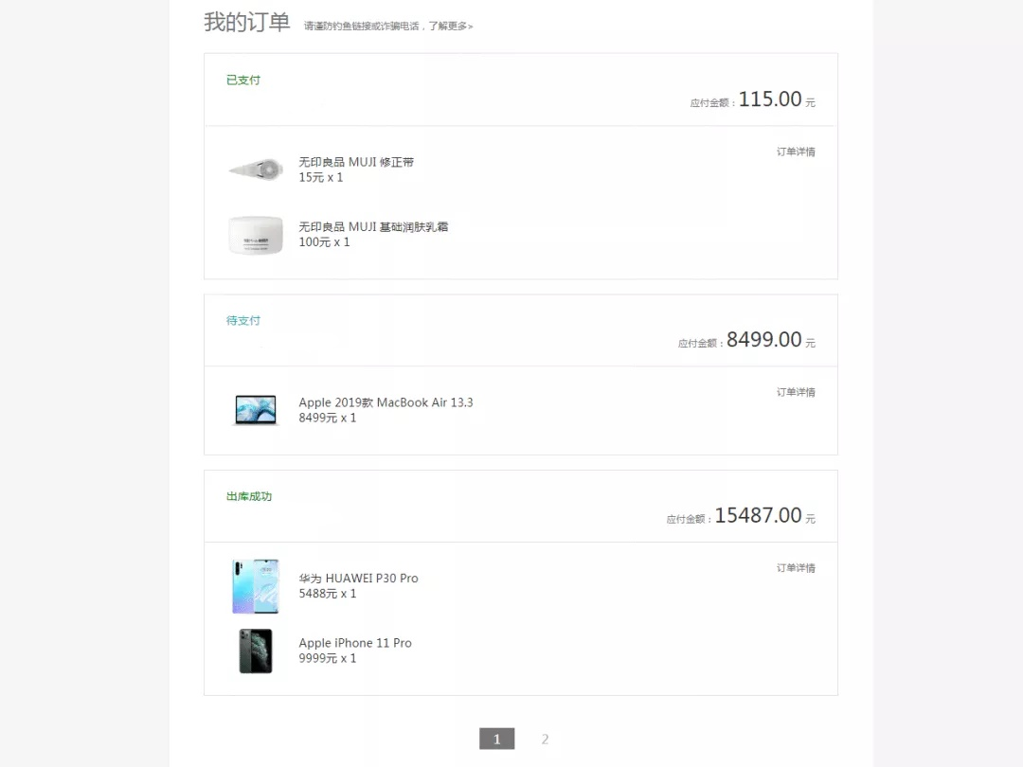
图4.2.5 订单列表功能

4.3系统后台管理系统功能实现

4.3.1管理员登录
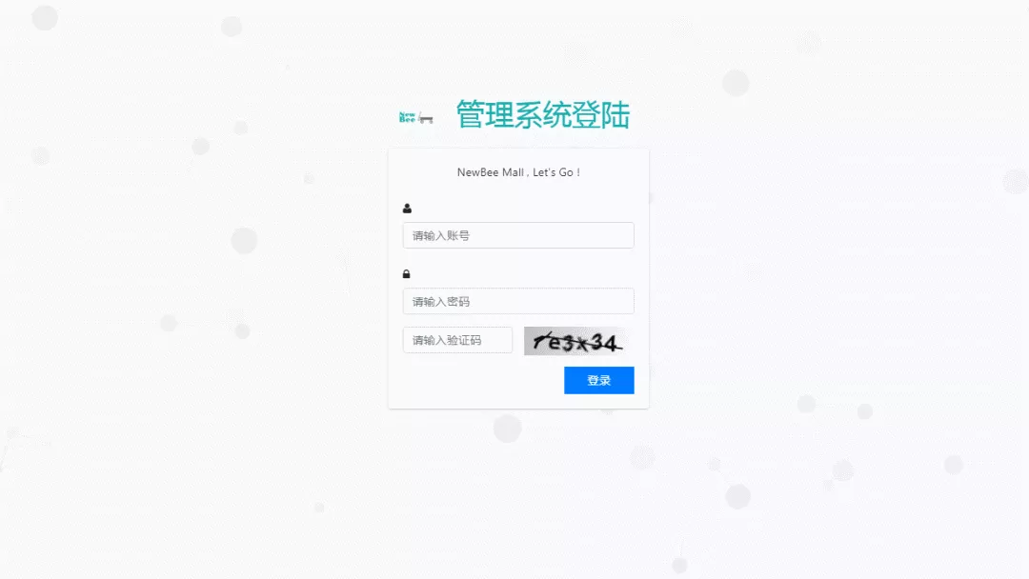
图4.3.1 管理员登录功能

4.3.2 轮播图管理
前台的轮播图是通过后台进行管理的，这样轮播图是可以变化的给整个商城系统带来换风格的方便，在具体节日展示相应的轮播图给用户带来新的感觉，管理员对轮播图进行管理控制商城首页的展示。
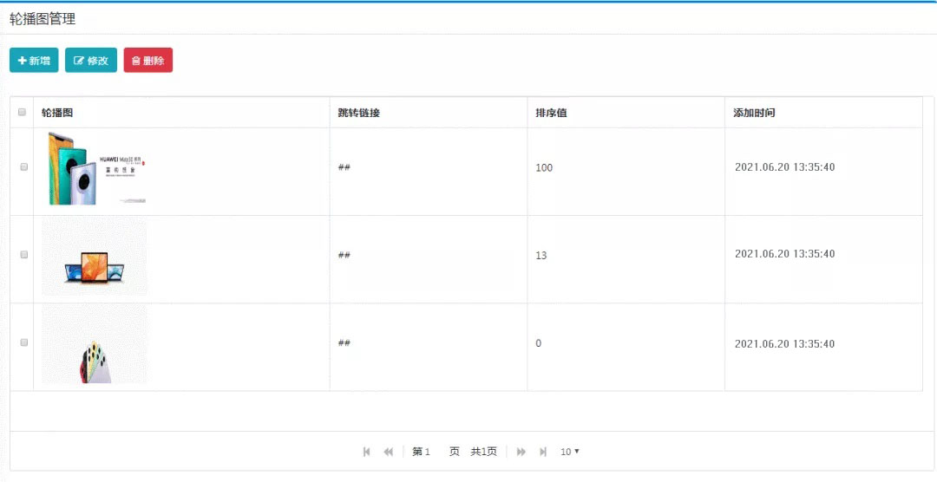
图4.3.2 轮播图管理功能

4.3.3商品分类管理
该商品的具体分类由管理员来进行定义，在添加商品的时候更方便快捷的选择相应的商品所属分类，分类具体的层级关系也是由管理员控制，这样为用户访问商品带来极大的便利。
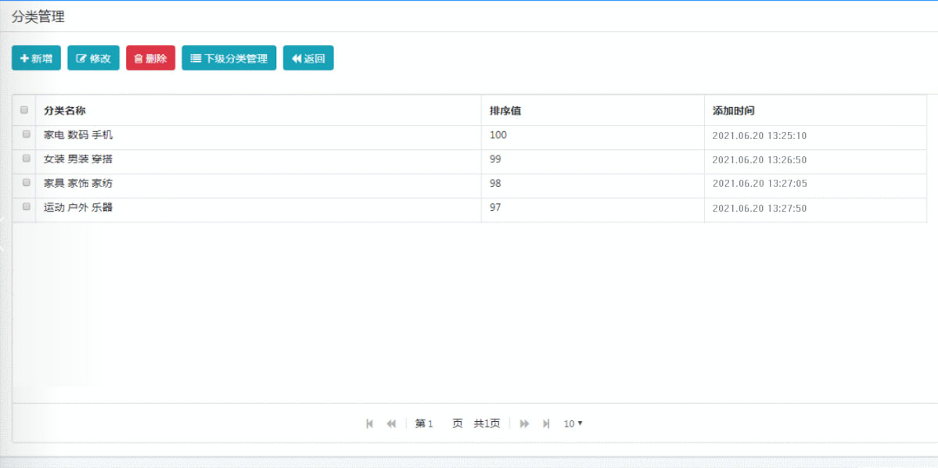
图4.3.2 商品分类管理功能

4.3.4 商品管理
此功能是管理员重点管理的功能，时刻关注商品的销量和商品是否需要存货或者对销量不好或者差评较多的商品进行下架，及时了解到用户的需求并且及时为用户带来更多不同的商品。在上传商品信息时管理员要认真上传好一个商品的所有信息，对用户购买负责。
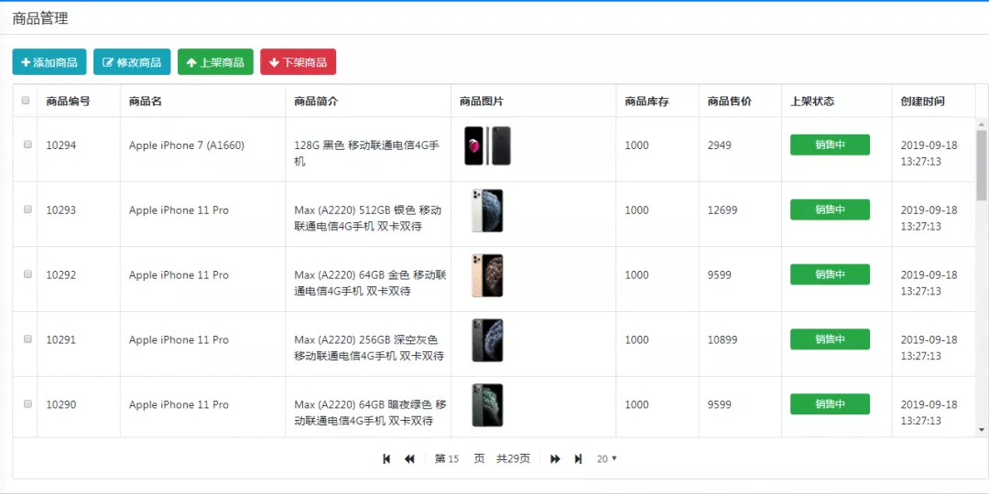
图4.3.4 商品管理功能

4.3.5 商品信息编辑
此功能对商品的介绍信息，宣传图，价格，数量进行管理。
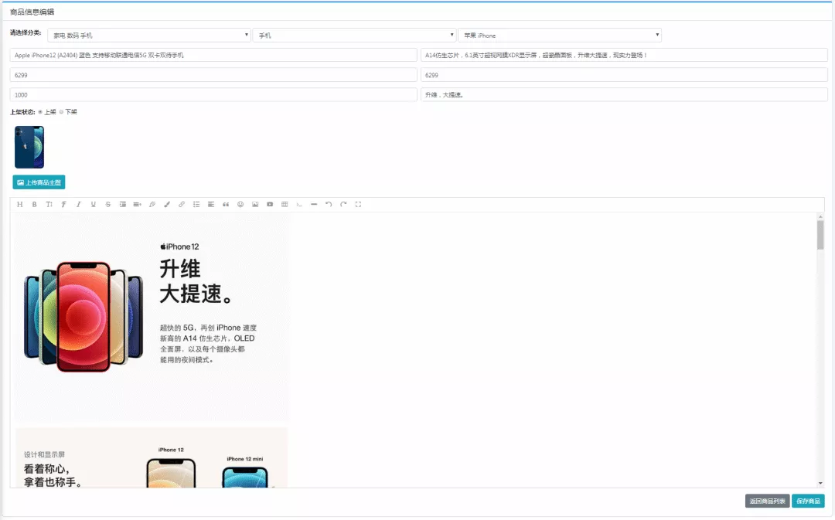
图4.3.2 商品信息编辑功能

4.3.6 订单管理
此功能对用户的订单进行审核发货和处理用户的退货订单，同时也是管理商城的订单量，方便商城的统计同时方便今后的决策。
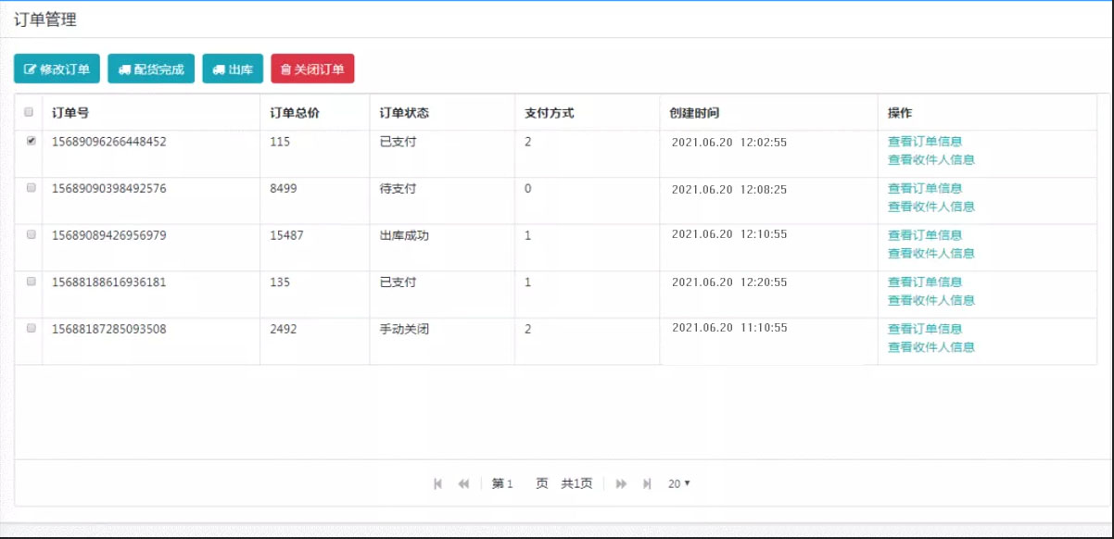
图4.3.2 订单管理功能

5 总结
本项目参考于GitHub导航站上面的一个开源的企业级Java商城项目。在运行项目时，遇到了许多问题，环境的配置让我感觉很难，maven的配置和环境变量的设置一开始出了错，导致花费了很多时间也没能运行成功。
此次课设，我深刻的体会到软件整体架构的重要性，编程不能想到哪编到哪，这样在项目的后期会出现很多无法解决的致命错误，所以软件的整体架构的成败将会决定软件的成败，软件分析架构的时间应该占整个项目的大部分时间。虽然现在对需求分析还很模糊，但应该强化自己的需求分析的能力，一个好的需求分析才是软件的灵魂。
总体上由于自己本身能力有限，还需要进一步学习。课程设计不仅仅是一个课设更是检验一个人综合能力的测试题。在考察知识的同时，也考验了一个人的心理素质，沟通交流，表达能力。
最后感谢老师这一个学期的技术指导与教学，让我们受益匪浅。

参考文献：
[1]黄文娟.基于Java和MySQL的图书馆信息化管理系统设计[J].电子设计工程,2019,27(02):20-24.
[2] 刘超慧,杨雨涵,邢丹阳,解秋寒,李舶永.基于SpringBoot的教学资源平台设计与实现[J].科技风,2021(11):92-93.
[3]github.2020-08-30. https://gitee.com/newbee-ltd/newbee-mall

